Красота

Занятия на тему Праздника Девятнадцатого Дня

Не позволяйте плотным завесам себялюбивых желаний окутать вас, ибо каждого из вас сделал Я венцом Моего творения, дабы совершенство дела рук Моих было полностью явлено людям. Стало быть, каждый человек был и всегда будет способен воспринять Красоту Бога, Всеславного.
Бахаулла. Крупицы из Писаний. LXXV

Что такое красота?
Что ты считаешь самым красивым в мире? Нарисуй это здесь.

благоле́пие, великоле́пие, живопи́сность, изя́щество, изя́щность, карти́нность, краса́, милови́дность, наря́дность, пре́лесть, приго́жество, худо́жественность

Красота – всё то, что составляет эстетическое и нравственное наслаждение, возвышает и гармонизирует внутренний мир человека.

В духовном мире все смогут признать красоту Бога.
О сын человеческий!
Проходят дни твои, а ты все предаешься вымыслам и тщетным мечтаниям. Доколе будешь ты почивать на ложе своем? Подними главу свою ото сна, ибо Солнце уже поднялось до высшей черты и, быть может, озарит оно тебя светом красоты.
Бахаулла

Всё ли тебе кажется красивым всё время? Да _____ Нет _____
Всегда ли тебе всё во всём понятно? Да _____ Нет _____
Замечал ли ты когда-нибудь, чтобы обычный предмет выглядел красиво? Да _____ Нет _____

Случилось как-то во времена Христа, что Он проходил мимо трупа собаки, полуразложившегося и источавшего ужасную вонь. Один из Его спутников сказал: «Какой отвратительный смрад!» Другой сказал: «Как противно! Как гадко!» Короче говоря, каждый сделал какое-то замечание по этому поводу.
Hо затем заговорил Сам Христос, и Он сказал: «Взгляните на зубы! Какие они белые и блестящие!»
Благостный взор Мессии ни на миг не задержался на том, что было отвратительного в этой падали. Единственной частью трупа собаки, не обезображенной тлением, были зубы – и Иисус заметил их яркий блеск.
Так и нам надлежит, когда мы взираем на людей, видеть их достоинства, а не недостатки.
Различия в созданиях Бога только подчеркивают красоту созданного!
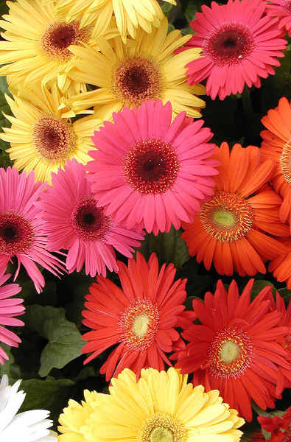
Давайте обратим взор наш на красоту в её многообразии, и будет для нас примером дух гармонии, живущий в растительном царстве. Если бы вам пришлось увидеть сад, в котором все растения в точности одинаковы по форме, цвету и запаху, он вовсе не показался бы вам красивым, скорее, однообразным и унылым. Сад, приятный для глаза и радующий сердце, это такой сад, где друг с другом рядом растут цветы всех оттенков, форм и запахов, радостный контраст цвета доставляет прелесть и очарование. То же и среди деревьев. Прелестен фруктовый сад, полный деревьев, и участок, засаженный различными кустарниками. Именно различия и разнообразие придают очарование; каждый цветок, каждое дерево, каждый плод, обладая собственной неповторимой прелестью, оттеняет красоту других и подчеркивает особую привлекательность всех и каждого в отдельности.
Так должно быть и среди детей человеческих! … Если вы встретите людей другой национальности или с другим цветом кожи, не проявляйте к ним недоверия и не прячьтесь в скорлупу условностей, будьте им рады, пусть они почувствуют вашу доброту. Думайте о них, как о разноцветных розах в прекрасном саду человечества и радуйтесь своей принадлежности к ним.
Подобно этому, когда вы общаетесь с людьми, чьи мнения отличны от ваших, не отворачивайтесь от них. Все ищут истины, и к ней есть много дорог. У истины много оттенков, но суть её остается вечно одна.
Парижские беседы. Абдул-Баха.
Игра!

Для этой игры нужно выбрать тему, на которую вы проведете совещание. Выберите что-нибудь подходящее. Например, обсудите, что вы расскажете родителям о том, что вы узнали во время сегодняшнего занятия. Вам нужно решить, что именно вы будете рассказывать.
Сначала проведите совещание таким образом, когда один из вас будет говорить, а другие внимательно слушать. И потом все должны повторить сказанное, соглашаясь с человеком. Когда каждый скажет одно и то же, первая часть игры заканчивается.
Второй раз проведите совещание так, чтобы все по очереди говорили разные вещи. Каждый должен внимательно слушать, что говорят другие, и затем добавлять что-нибудь новое к обсуждению.
После того, как все выскажутся, обсудите, кто заметил какую разницу между двумя типами совещаний.
Когда во всех странах Запада и Востока воцарится безукоризненная справедливость, земля станет планетой сказочной красоты, ибо будут признаны достоинство и права каждого Божия слуги; тогда в жизнь воплотится высший идеал – солидарность всех народов; истинное братство и великолепное сияние Солнца Истины озарят души всех людей.
Парижские беседы. Абдул-Баха.
р | е | ш | и | к | р | о | с | с | в | о | р | д
 |  |  |  |  |  | 1.
 |  |  |  |  |  |  |  |  |  | 2.
 |  |  |  | 1.
 |  |  | 2.
 |  | 3.

По горизонтали:  1. Бахауллу часто называли «Предвечная … »  2. Что является обиталищем красоты и славы Бога? (Сокровенные слова П27)  3. Справедливость дар и знак нежной … (Сокровенные слова А2) | По вертикали:  1. Что является любимейшей вещью в глазах Бога? (Сокровенные слова А2).  2. Как звучит название месяца бахаи «Красота» по-персидски?

